**Docker 教程**

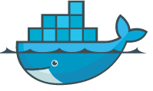

Docker 是一个开源的应用容器引擎，基于 Go 语言 并遵从Apache2.0协议开源。

Docker 可以让开发者打包他们的应用以及依赖包到一个轻量级、可移植的容器中，然后发布到任何流行的 Linux 机器上，也可以实现虚拟化。

容器是完全使用沙箱机制，相互之间不会有任何接口（类似 iPhone 的 app）,更重要的是容器性能开销极低。

**谁适合阅读本教程？**

本教程适合运维工程师及后端开发人员，通过本教程你可以一步一步了解 Docker 的使用。

阅读本教程前，您需要了解的知识

在阅读本教程前，你需要掌握 Linux 的常用命令。你可以通过本站的 [Linux 教程](http://www.runoob.com/linux/linux-tutorial.html" \t "_blank) 来学习相关命令。

**Docker的应用场景**

Web 应用的自动化打包和发布。

自动化测试和持续集成、发布。

在服务型环境中部署和调整数据库或其他的后台应用。

从头编译或者扩展现有的OpenShift或Cloud Foundry平台来搭建自己的PaaS环境。

**Docker 的优点**

* 简化程序：

Docker 让开发者可以打包他们的应用以及依赖包到一个可移植的容器中，然后发布到任何流行的 Linux 机器上，便可以实现虚拟化。Docker改变了虚拟化的方式，使开发者可以直接将自己的成果放入Docker中进行管理。方便快捷已经是 Docker的最大优势，过去需要用数天乃至数周的 任务，在Docker容器的处理下，只需要数秒就能完成。

* 避免选择恐惧症：

如果你有选择恐惧症，还是资深患者。Docker 帮你 打包你的纠结！比如 Docker 镜像；Docker 镜像中包含了运行环境和配置，所以 Docker 可以简化部署多种应用实例工作。比如 Web 应用、后台应用、数据库应用、大数据应用比如 Hadoop 集群、消息队列等等都可以打包成一个镜像部署。

* 节省开支：

一方面，云计算时代到来，使开发者不必为了追求效果而配置高额的硬件，Docker 改变了高性能必然高价格的思维定势。Docker 与云的结合，让云空间得到更充分的利用。不仅解决了硬件管理的问题，也改变了虚拟化的方式。

**Docker 架构**

Docker 使用客户端-服务器 (C/S) 架构模式，使用远程API来管理和创建Docker容器。

Docker 容器通过 Docker 镜像来创建。

容器与镜像的关系类似于面向对象编程中的对象与类。

Docker 面向对象

容器 对象

镜像 类

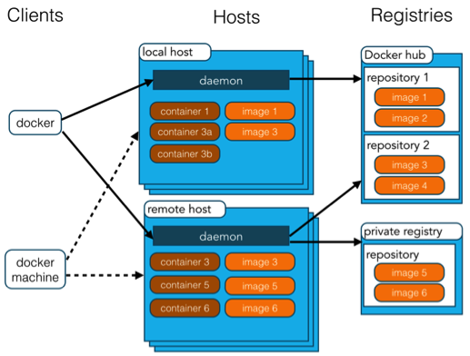

Docker 镜像(Images)：Docker 镜像是用于创建 Docker 容器的模板。

Docker 容器(Container)：容器是独立运行的一个或一组应用。

Docker 客户端(Client)：Docker 客户端通过命令行或者其他工具使用 Docker API与 Docker 的守护进程通信。

Docker 主机(Host)：一个物理或者虚拟的机器用于执行 Docker 守护进程和容器。

Docker 仓库(Registry)：Docker 仓库用来保存镜像，可以理解为代码控制中的代码仓库。

Docker Hub：提供了庞大的镜像集合供使用。

Docker Machine：Docker Machine是一个简化Docker安装的命令行工具，通过一个简单的命令行即可在相应的平台上安装Docker，比如VirtualBox、 Digital Ocean、Microsoft Azure。

**Centos7 安装docker-ce**

1. Docker 要求 CentOS 系统的内核版本高于 3.10 ，查看本页面的前提条件来验证你的CentOS 版本是否支持 Docker 。

通过 uname -r 命令查看你当前的内核版本

Shell > uname -r

1. 卸载老版本的 docker 及其相关依赖

Shell > yum remove docker docker-common container-selinux docker-selinux docker-engine

1. 安装需要的软件包， yum-util 提供yum-config-manager功能，另外两个是devicemapper驱动依赖的

Shell > yum install -y yum-utils \

device-mapper-persistent-data \

lvm2

1. 添加yum源

Shell > yum-config-manager \

--add-repo <https://download.docker.com/linux/centos/docker-ce.repo>

由于网速问题，建议使用国内源。执行下列命令添加yum软件源：

Shell > yum-config-manager --add-repo \

[https://mirros.ustc.edu.cn/docker-ce/linux/centos/docker-ce.repo](https://mirros.ustc.edu.cn/docker-ce/linux/centos/docker-cerepo)

1. 可以查看所有仓库中所有docker版本，并选择特定版本安装

Shell > yum list docker-ce --showduplicates | sort -r

1. 更新索引

Shell > yum makecache fast

1. 安装 docker-ce

Shell > yum install -y docker-ce

1. 启动并加入开机启动

Shell > systemctl start docker

Shell > systemctl enable docker

1. 配置镜像加速器 （你可以选择阿里云加速器，DaoCloud加速器等）

Docker 版本在 1.12 或更高

修改 /etc/docker/daemon.json 文件并添加上 registry-mirrors 键值。

Shell > vim /etc/docker/daemon.json //添加如下内容

{

"registry-mirrors": ["https://ozdya74q.mirror.aliyuncs.com"]

}

Shell > systemctl daemon-reload

Shell > systemctl restart docker

1. 验证是否安装成功(有client和service两部分表示docker安装启动都成功)

Shell > docker version

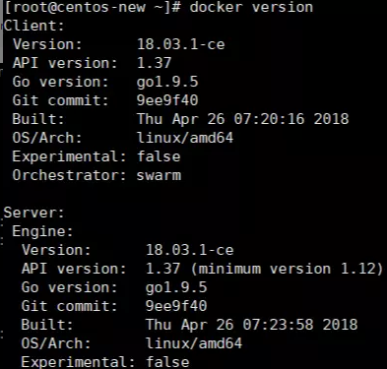

1. 卸载docker

Shell > yum -y remove docker-engine